1main.css里定义font-face代码如下

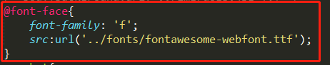

2 rocket类应用f字体，并在类为rocket的元素前面添加火箭图标，代码如下

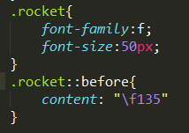

3 webpack.config.dev.js里为字体设置file-loader，代码如下

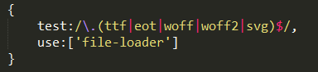

4 npm run运行